
UNIDAD EDUCATIVA “LUIS ROBERTO BRAVO”
CIUDADELA CATÓLICA. BARRIAL BLANCO Y ORDOÑEZ CRESPO. TELÉFONO 2341209 CUENCA-ECUADOR
Email: lrbravo@hotmail.com

SEMANA 2
EXPERIENCIA DE APRENDIZAJE “Mi propia historia”
En este momento donde todos compartimos con familia aprovechemos, mostraremos al mundo que docentes y padres estaremos unidos, por ellos, por los niños que son la razón de nuestra existencia, trabajando en conjunto lograremos vencer las carencias y dificultades con imaginación, amor y respeto vamos juntos por la mejor educación de nuestros niños acompañándolos en la construcción de sus aprendizajes.
Nivel Educativo: Nivel Inicial Subnivel II Grupo de 4 a 5 años
Fecha de inicio: lunes 20 al viernes 24 de septiembre 2021.

ACTIVIDADES DE RUTINA
- Lavado de manos
- Oración del día: Padre Nuestro u oración de su preferencia
-Fecha: Día, mes y año
- Temporal: ¿Cómo está el tiempo?
ÁMBITO | ACTIVIDADES
Actividad # 1 | -Escuchar y cantar la canción: “Familia Dedo” https://www.youtube.com/watch?v=qXBAiJcMCbk  -Dibuja tu silueta y la de los miembros de la familia.  - Escribir con su propio código el nombre de los miembros de la familia.  - Elaborar los títeres de la familia dedo con material que tenga en casa.  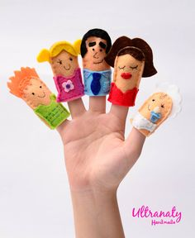
Actividad #2 | - Señoras madres de familia contarle una pequeña historieta propio de su niño de cómo fue su nacimiento y su crecimiento hasta la actualidad.  -Tomarse una foto con la familia.  -Elaborar un álbum con los datos informativos de niño/a  Ejemplo:  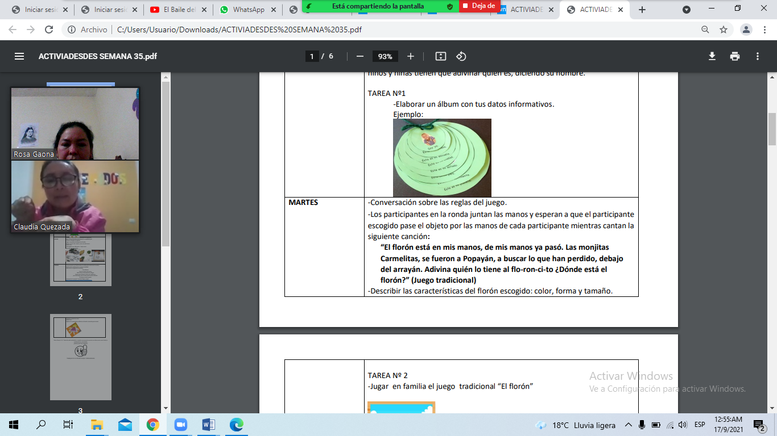
Actividad # 3 | - Escuchar la siguiente canción  https://www.youtube.com/watch?v=OG5lBU5QxOU  - Conversar con familia sobre los seres vivos y no vivos  - Dibuja lo que más te llamó la atención del relato.
Actividad # 4 | - Escuchar y repetir la siguiente canción https://www.youtube.com/watch?v=950AAFXgivk  - Elaborar una cartilla número-cantidad hasta el 10 con material que tengas en casa  Ejemplo.  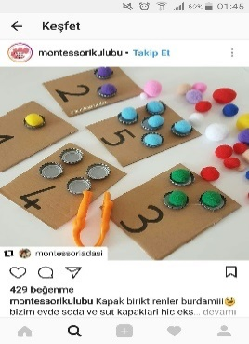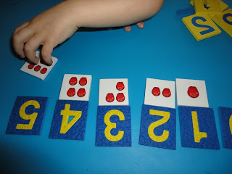
Actividad # 5 | - Cantar la siguiente canción” yo tengo una casita” https://www.youtube.com/watch?v=wq1WOUB-Sg0  - Elabora con el apoyo de tu familia una casita con material reciclado.

